第八单元 能力与测试
基本能力训练园
1.填空
（1）从1 2 3 三张卡片中，任意抽取2张，可以组成（ ）个两位数，分别是（ ）。
（2）从 0 2 3三张卡片中，任意抽取2张，可以组成（ ）个两位数，分别是（ ），其中最大的是（ ），最小的是（ ）。
（3）手提箱的密码是一个两位数，猜猜密码是（ ）。
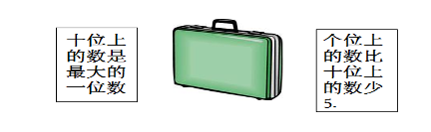
（4）三只小兔拔萝卜,分别拔了60个、73个、85个。
我拔得最少
我拔的不是85个
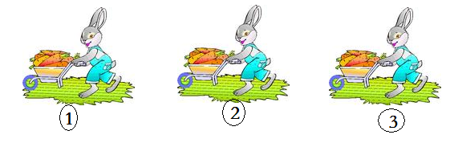
那么，第一只小兔拔了（ ）个，第二只小兔拔了（ ）个，第三只小兔拔了（ ）个。
（5）小狗、小松鼠和小猪跑步比赛。
我不是最后一名。
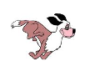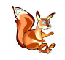
我是第一名
[来源:学,科,网Z,X,X,K][来源:学科网]
那么他们三个，（ ）是第一名，（ ）第二名，（ ）是第三名。
2.选择。
（1）小猴买一瓶饮料5角钱。小猴身上带的钱分别是5角的一张、2角的两张、5张一角的。小猴付钱方法会有（ ）中种。
① 1种 ② 3种 ③ 4种
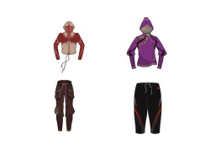
小红有两套不同颜色的运动装。
(2)如果搭配起来穿，一共有（ ）不同的搭配方法。
①3种 ②4种 ③5种
（3）学校组织了体育、美术和舞蹈三个兴趣小组，小亮、明明和小青每人只参加了一个小组，但不相同。明明参加了（ ）组。
小青跳远得了第一名。
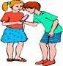
小亮不喜欢跳舞
① 体育组 ②美术组 ③舞蹈组 [来源:学科网]
（4）小朋友排成一排在做游戏，方方前面有3个人，圆圆后面有3个人，方方和圆圆之间有3个人，圆圆排在方方的后面。那么，这一排一共有（ ）人在做游戏。
①6 ②9 ③11
（5）喜洋洋、懒洋洋和暖洋洋三个比高矮。喜洋洋比懒洋洋高3厘米；暖洋洋比懒洋洋矮3厘米。那么，他们三个中，（ ）最矮。
①喜洋洋 ②懒洋洋 ③暖洋洋
操作能力训练园
1.先填一填，再回答问题。
从卡片 1 2 3 4中，任取两张可以组成（ ）个两位数。
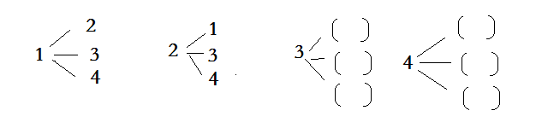
2.先接着连一连，再回答问题。[来源:学科网ZXXK]
现在有2件上装和3件下装，如果每次一件上装搭配一件下装，一共有（ ）种搭配。

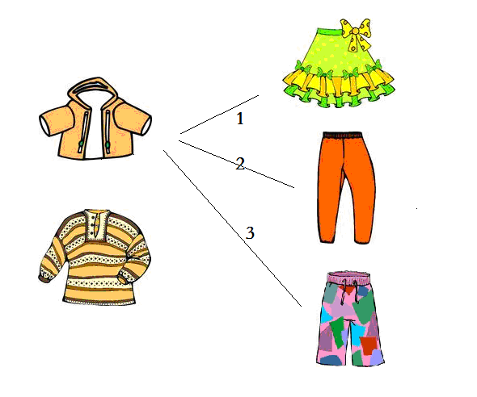

3. 先接着连一连，再回答问题。
三个小动物每两个一组打一次，一共需要打（ ）次。
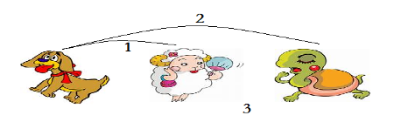

综合应用能力训练员
1.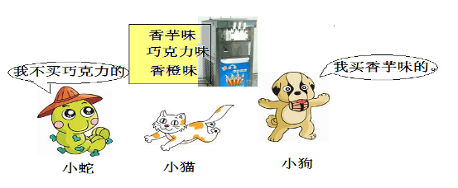
小猫买的是（ ）味的冰欺凌，小蛇买的是（ ）味的冰欺凌，小狗买的是（ ）味的冰欺凌。

2.春节快到了，3个同学互赠一份礼物，他们3人一共赠送了（ ）份礼物。
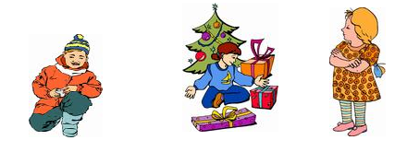
3. 有3个女运动员和4个男运动员进行乒乓球比赛，如果每个女运动员与每个男运动员各打一场，他们一共要打（ ）场。
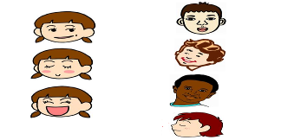

4.新年联欢会那天，小明、小鹏和小强都戴了漂亮的帽子。一个是红色的，一个是黄色的，还有一个是蓝色的。
小明的帽子不是黄色的。
小强的帽子不是红色的，但也不是黄色的。
问：小明、小鹏和小强分别戴了（ ）颜色的帽子。
创新能力训练园
- 小猫、小袋鼠和小猴分别取得了跑步、跳高和攀岩三项体育比赛的前三名的全部名次，而且每个小动物分别有一个第一名、第二名和第三名。小猫取得了跑步的第一名，小袋鼠取得了攀岩的第二名，请在下表中填出他们各项比赛的名次。

项 目 | 小 猫 | 小 袋鼠 | 小 猴
跑 步 | 1
跳 高
攀 岩 |  | 2

2.三个同学坐到图中的三个座位上，共有多少种做法？

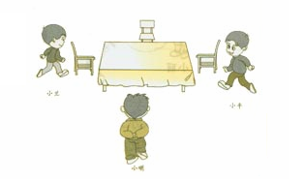

评价园小朋友，你对自己的表现满意吗？你可以得到几对小脚丫呢？涂上自己最喜欢的颜色！

第八单元 答案
基本能力训练园
1. （1）6 12 13 21 23 31 32 （2）4 23 32 20 30 （3）94 （4）60 85 73
（5）小狗，小松鼠，小猪。
2. ③ ② ③ ③ ③
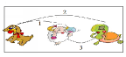
操作能力训练园
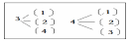
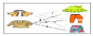
1. 12 2. 6 3. 3

综合应用能力训练员
1. 巧克力，香橙，香芋。 2. 3 3. 12 4. 小明是红色，小鹏是黄色，小强是兰色。
创新能力训练园
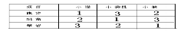
1.
[来源:Z。xx。k.Com]
2. 6种。

